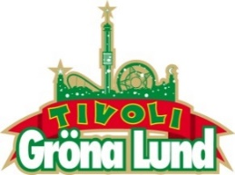

Pressmeddelande 2017-07-27

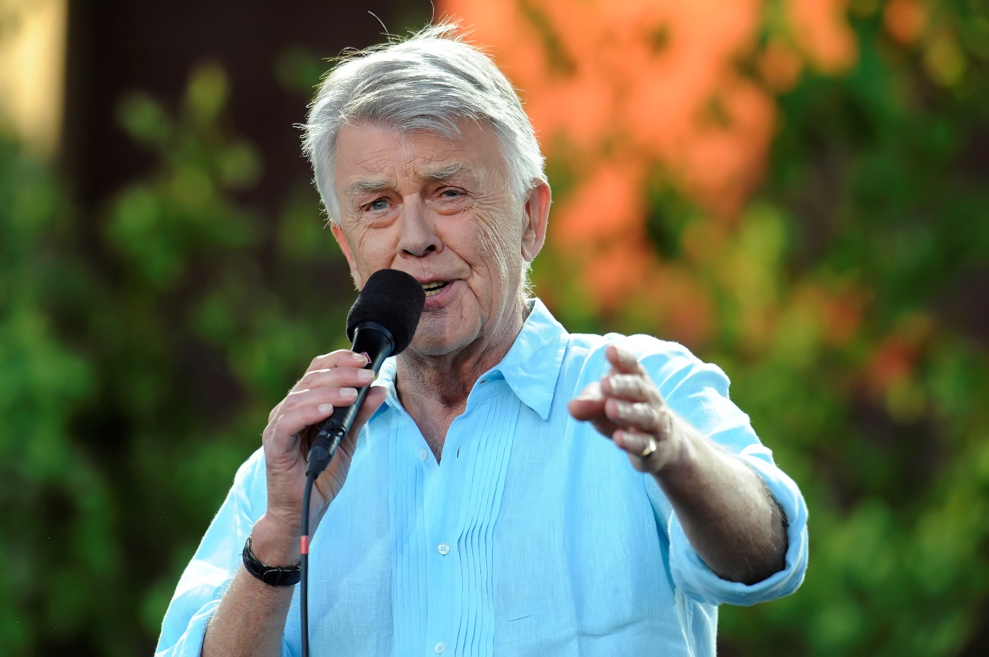SVEN-BERTIL TAUBE TILL GRÖNAN 16 AUGUSTI**Den traditionsenliga Taube-konserten som skulle ägt rum på Gröna Lund i juni fick tyvärr ställas in, då Sven-Bertil genomgick en planerad hjärtoperation. Men nu kan vi glädjande meddela att den 16 augusti kl. 20.00 är Sven-Bertil redo att återigen kliva ut på Gröna Lunds Stora Scen, för att för 56:e gången framföra sin pappas vackra visskatt.**

Taube på Gröna Lund är en lika självklar svensk sommartradition som jordgubbar och myggbett. Normalt brukar konserten äga rum kring midsommar, men eftersom Sven-Bertil skulle genomgå en planerad hjärtoperation med kommande sjukskrivning, fick konserten ställas in. I dagarna blev det dock klart att den somriga Taube-traditionen ändå kommer att bli av. Den 16 augusti kl. 20.00 kliver Sven-Bertil Taube för 56:e gången ut på Stora Scen, tillsammans med två ännu hemliga gästartister.

– Efter en något allvarlig formsvacka är jag nu tillbaka och kan glädja mig åt att få fira sommaren på Gröna Lund. En i sanning kär mångårig tradition. Underbart, säger Sven-Bertil Taube.

För mer information eller ackreditering,kontakta Annika Troselius, Informationschef på telefon 0708-580050 eller e-mail [annika.troselius@gronalund.com](mailto:annika.troselius@gronalund.com). För pressbilder besök Gröna Lunds bildbank [www.bilder.gronalund.com](http://www.bilder.gronalund.com)